Федеральное государственное бюджетное образовательное учреждение

высшего образования

РОССИЙСКАЯ АКАДЕМИЯ НАРОДНОГО ХОЗЯЙСТВА и ГОСУДАРСТВЕННОЙ СЛУЖБЫ

при ПРЕЗИДЕНТЕ РОССИЙСКОЙ ФЕДЕРАЦИИ

НИЖЕГОРОДСКИЙ ИНСТИТУТ УПРАВЛЕНИЯ

Факультет управления  
Кафедра информатики и информационных технологий  
Направление (профиль) подготовки: 09.03.03 Прикладная информатика

ОТЧЕТ

ПО ПРАКТИКЕ 4

по предмету «Структуры данных и их использование в программировании»

Выполнил студент группы ИБ-321

Клинов Павел Александрович

Нижний Новгород

2023

**Практическое задание:**

1. Написать программу на языке высокого уровня (С++, C#, Java), реализующую поиск заданного элемента в неупорядоченном массиве.

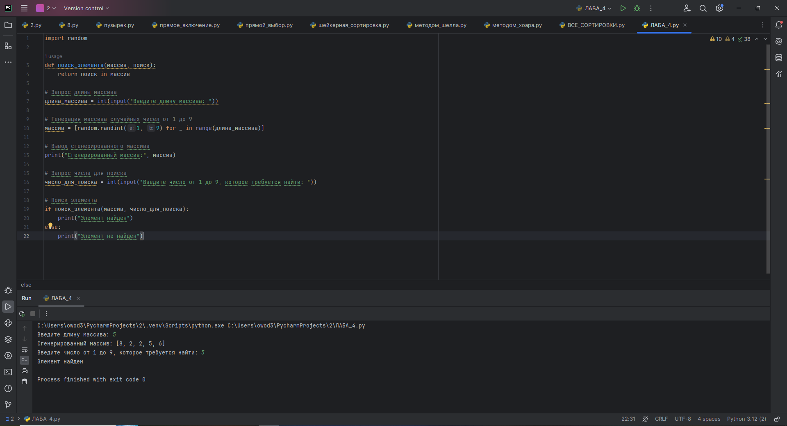

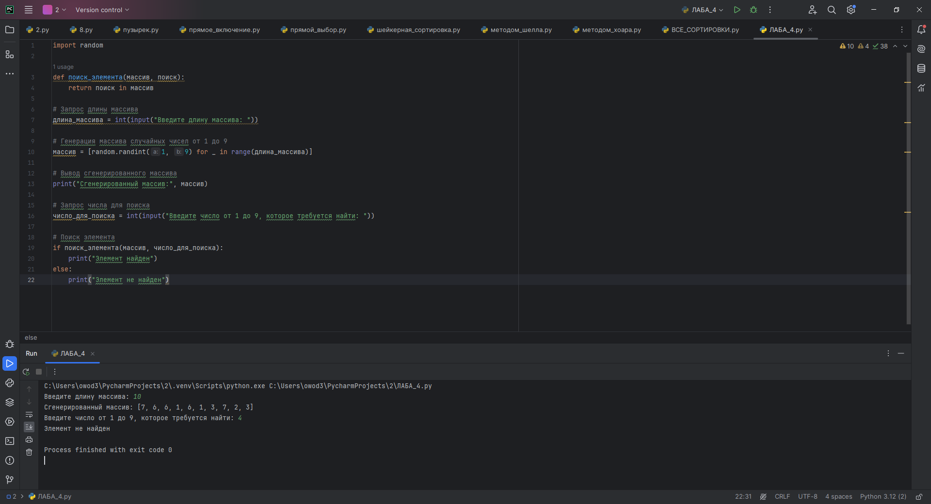

1. Написать программу на языке высокого уровня (С++, C#, Java), реализующую поиск подстроки в строке.

